“电科招采”电子采购平台
集采供应商报价操作指引

上海汇招信息技术有限公司
2026 年 04 月

修订记录

序号 | 版本号 | 修订时间 | 修订人员 | 修订说明
1 | V1 | 2026-04-20 | xxx | 初稿

目录
一、 登录页面 1
1． 门户登录 1
2． 直接登录 3
二、 首页 3
三、 客户端文件签章 4
（1） PDF文件签章 4
（2） CA绑定 6
（3） 供应商报价 7

登录页面
登录分为两种方式，第一种为从门户点击用户登录按钮进入直接登录页面（门户登录_图1）；第二种直接访问登录地址登录，如（密码登录_图1）。

门户登录
供应商打开浏览器，在地址导航栏输入地址
https://www.cfet.com.cn打开CETC电科招采门户网站，如（门户登录_图1”）
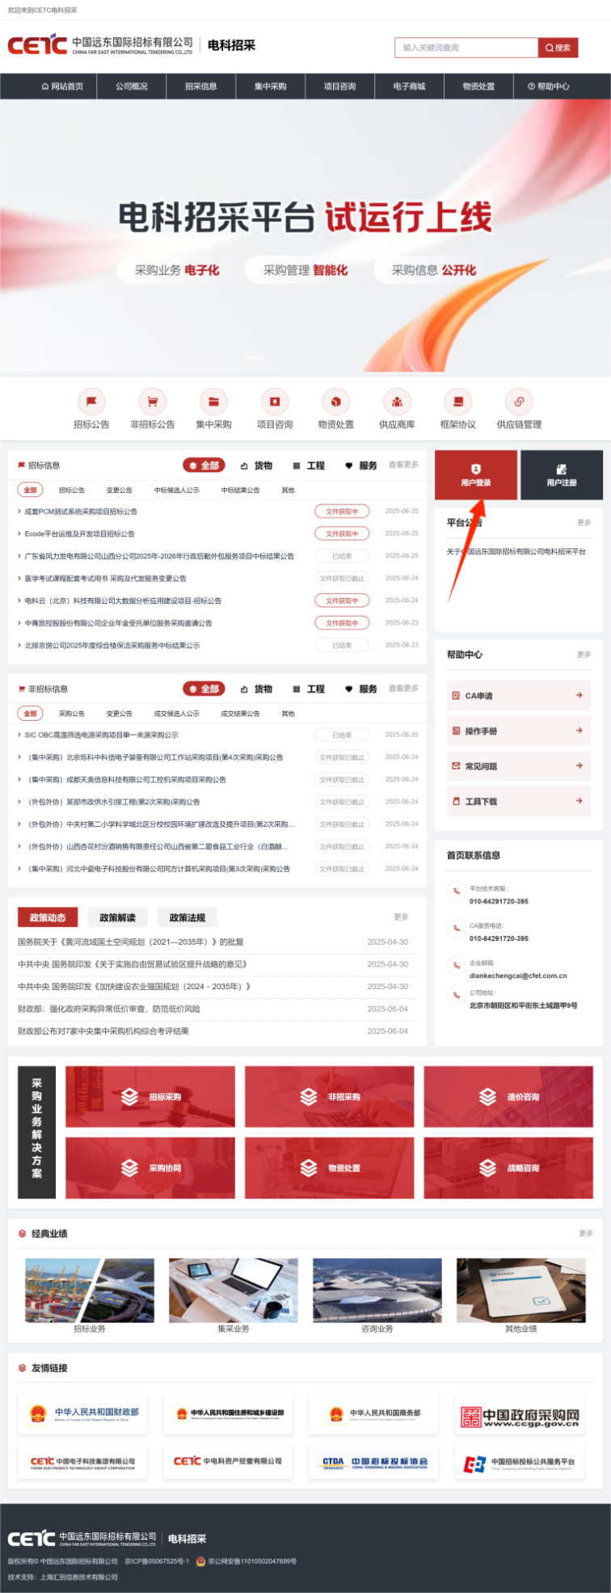
门户登录_图1

直接登录
供应商打开浏览器，在地址导航栏输入地址
https://www.cfet.com.cn/ebidding/#/login打开远东招标电子采购平台网站，如（密码登录_图1）。
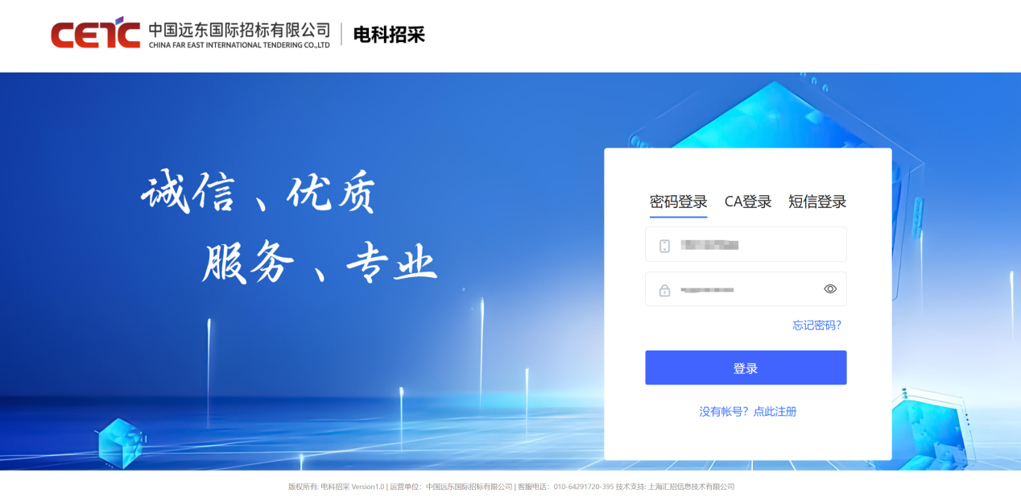
密码登录_图1
根据需要选择不同的登录方式，点击登录后进入平台。

首页
用户在首页可查看待办任务、我的日程，通知公告、常用文件等，如（首页_图1）。
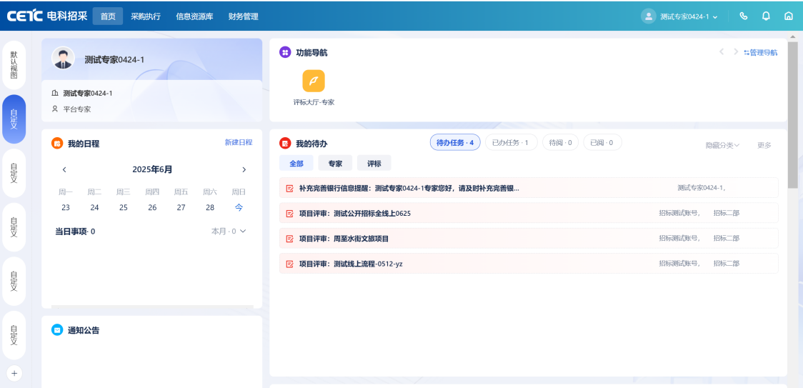
首页_图1

客户端文件签章

PDF文件签章
用户通过门户（帮助中心-工具下载）下载投标文件客户端，打开客户端进入页面，如图：
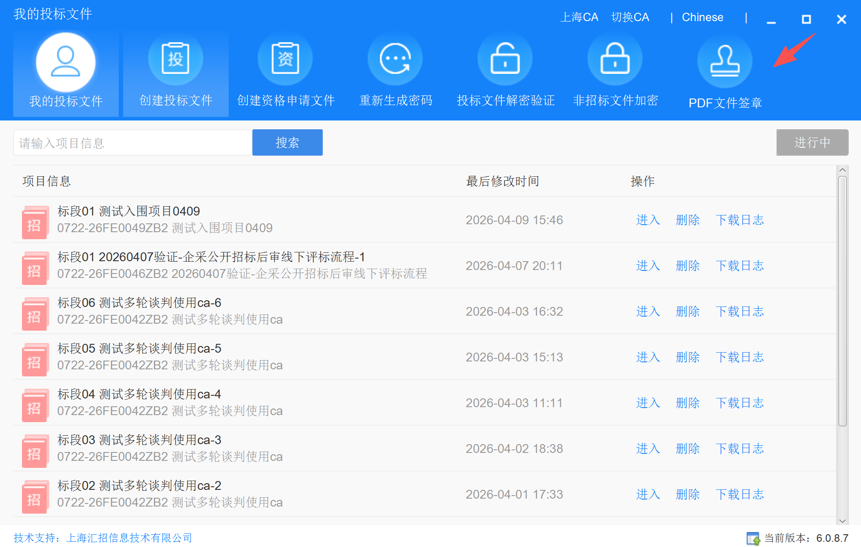
PDF文件签章图_1
点击PDF文件签章，进入签章页面，如图：
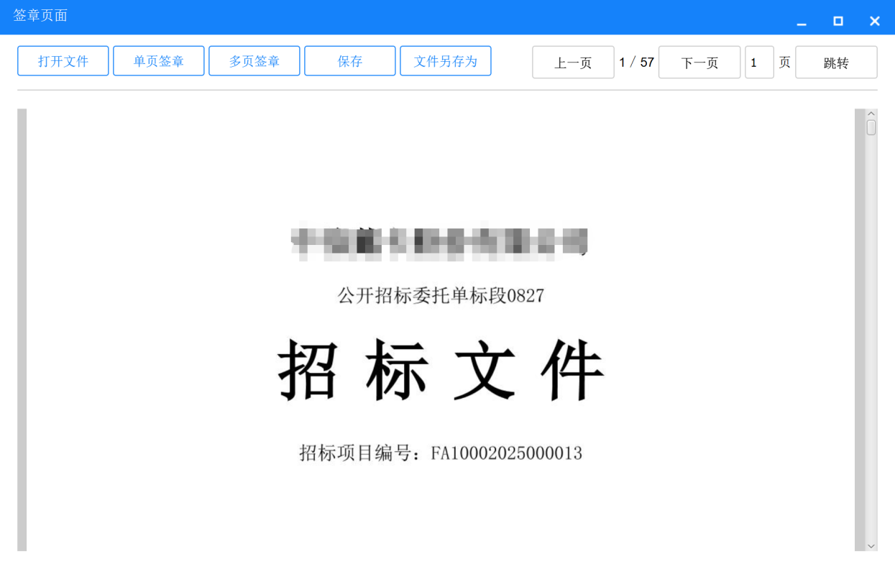
PDF文件签章图_2
点击打开文件按钮，可浏览本地PDF文件，选择需要盖章的文件进行上传；
点击单页签章，输入CA密码后，可在当前页或者拉右侧滚动条选择其他页进行签章；
点击多页签章，输入签章页码、密码后，在输入的页面内进行签章；
点击保存，保存签章信息；
点击文件另存为，签章后的文件保存至本地。签章效果图，如图：
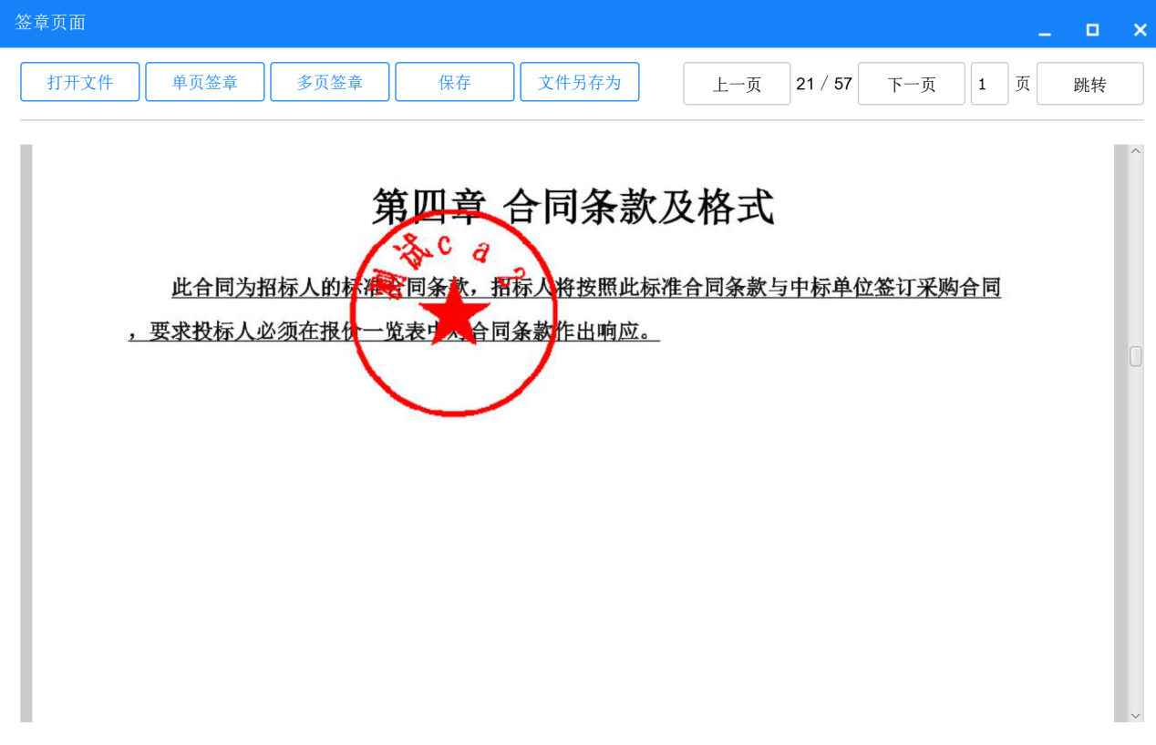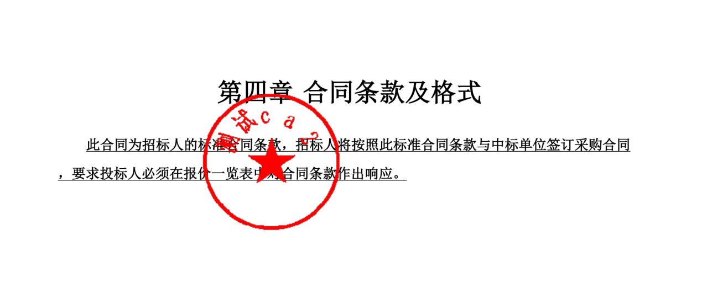
PDF文件签章图_3

CA绑定
供应商登录后，在【系统管理-证书绑定】绑定CA，绑定CA后才可进行报价操作。如图：
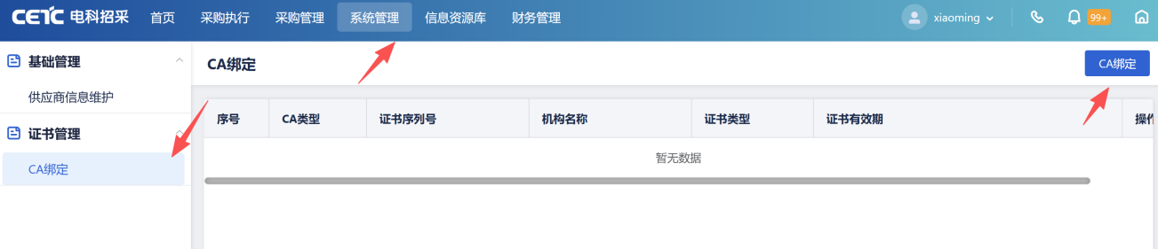
CA绑定图_1
点击CA绑定，按照页面要求选择CA类型，输入CA密码后可绑定CA，；
绑定CA后可执行解除绑定操作。如图：
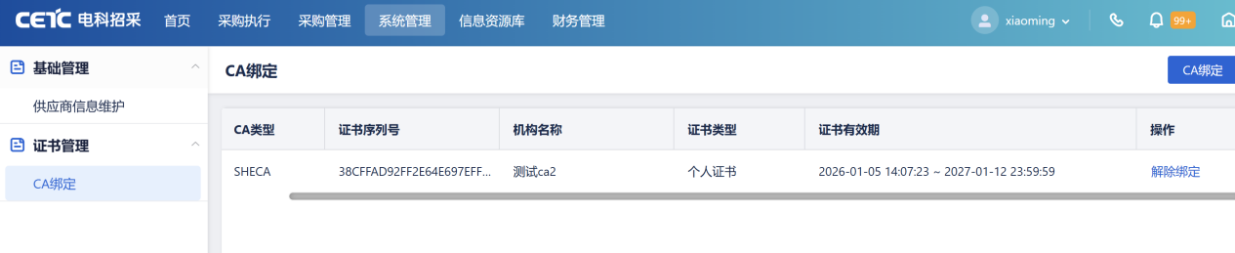
CA绑定图_2

供应商报价
供应商参与项目后，在项目工作台进行报价，如图：
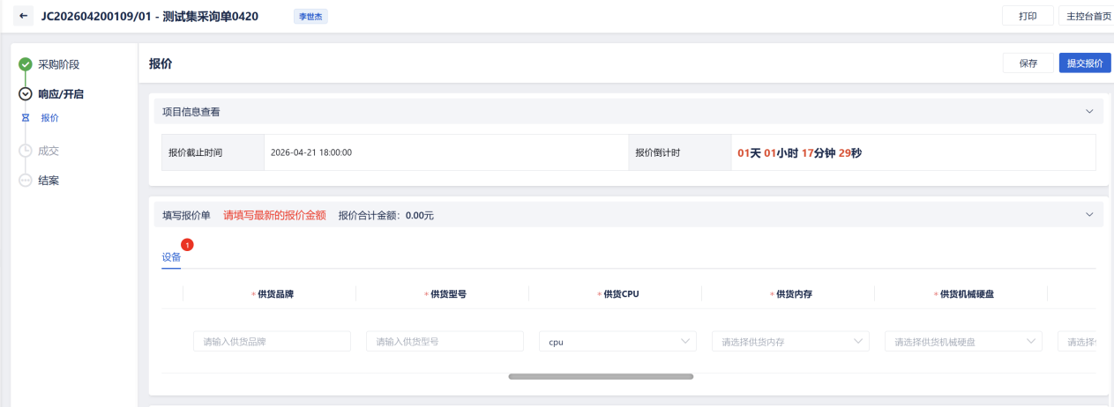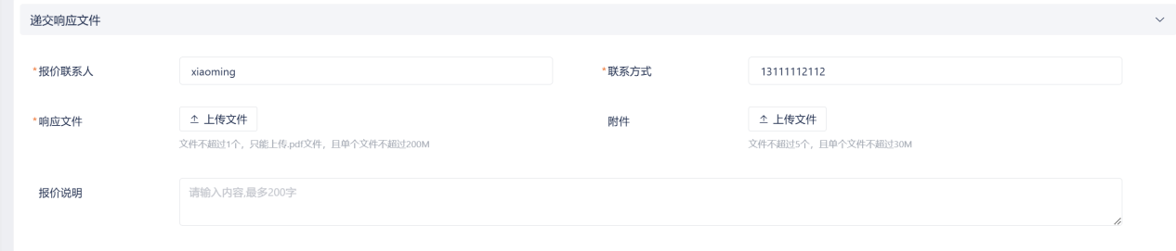
供应商报价图_1
供应商根据项目经理设置的物资编码填写对应的“供货品牌、供货型号、供货CPU、供货内存、供货机械硬盘等”，若选择其他，需在备注内进行说明。
上传对应的PDF文件，提交报价前需要绑定CA。

